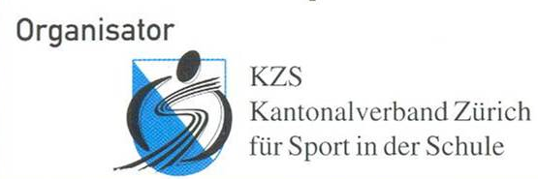
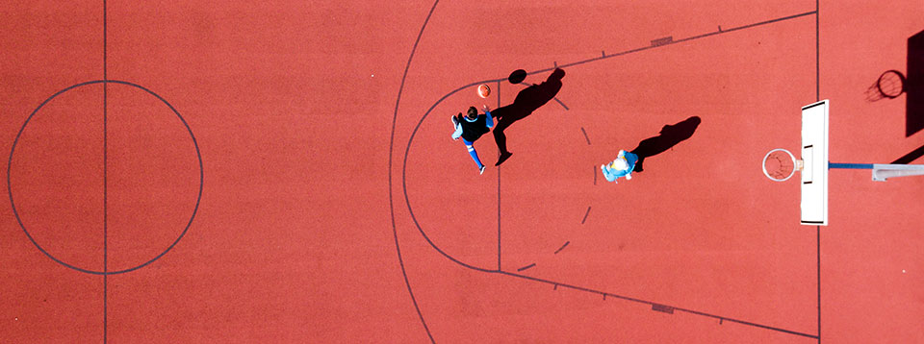

5. Kantonale Streetball-Meisterschaften

Wann: Mittwoch 27. September 2023
Wo: Schulhaus Buhnrain (bei gutem Wetter aussen- bei Regen in der Halle). Buhnrain 40, 8052 Zürich-Seebach.
Wann: Spielbeginn ist 15:00/ Ende ca. 18:00 Uhr.

Kategorien (4 Spieler*innen pro Team)-
A: 4.-5. Klasse Jungen
B: 6. Klasse und 1. Sek Jungen
C: 2. Und 3. Sek Jungen
D: 4.-5. Klasse Mädchen
E: 6. Klasse und 1. Sek Mädchen
F: 2. Und 3. Sek Mädchen

Regeln:
Die wichtigste Regel heisst "Fair Play"! Gespielt wird ohne Schiedsrichter*in, es werden Courtbeobachter*innen im Buhnrain eingesetzt. Diese greifen nur bei Uneinigkeiten ein.
- Den ersten Ballbesitz hat die im Spielplan erst genannte Mannschaft- diese hat auch die Markierungsbänder an. Spiel 3:3, ohne Schiedsrichter*in.
- Vor einem Korberfolg müssen mindestens zwei Spieler*innen der angreifenden Mannschaft in Ballbesitz gewesen sein (Pflichtpass).
- Nach jedem Korberfolg wechselt der Ballbesitz. Bevor weitergespielt werden kann, muss der Ball von einer Gegenspieler*in hinter der 3-Punkte-Linie “gecheckt”, d. h. berührt werden.
- Nach jedem Ballbesitzwechsel (also auch während des Spiels, Steal, Defenserebound, Airball) muss der Ball hinter die 3-Punkte-Linie zurückgespielt werden.
- Nach jedem Foul oder Ball im “Aus” erhält die gegnerische Mannschaft den Ball hinter der 3-Punkte-Linie. Die Grenzen des Feldes sind Mittellinie, Grundlinie und Seitenlinie.
- Alle Fouls werden durch die beteiligten Spieler*innen geregelt (Fairness wird erwartet).
- Preise: Für die ersten 3 Teams gibt es Preise.
Anmeldung bis 15.09.2023 im Internet unter
https://schuelis.ch/events/228-streetball

